
广东理工学院实验(训)报告

姓 名： 学 号：
专业、班级： 课程名称： Java程序设计
指导教师： 庄礼金 实验地点：
实验时间： 实验学时： 2学时
实验项目：Java循环结构 成 绩：

实验目的：
1．了解java语句的基本概念及分类；
2. 熟悉Java 的流程控制语句；
3. 掌握if…else、switch语句的基本语法与使用。
实验内容和要求:
- 使用if…else语句，实现：输入一个学生的成绩，判断成绩的等级，成绩为90~100，输出“优秀”；为80~89，输出“良好”； 为60~79，输出“中等”；其他成绩输出不及格。（不考虑输入的成绩不合法）
- 使用switch语句实现：根据输入的数字，输出星期数。运行结果如下：
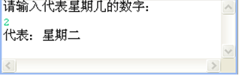
实验过程:
1、源代码：

2、源代码：

实验结果

实验总结

